安全评价报告信息公布表
机构名称 | 重庆市安全生产科学研究有限公司 |  |  |  |  | 资质证号 |  |  |  | APJ-（渝）-001
委托单位 | 中国石油浙江油田分公司重庆天然气事业部
项目名称 | 大坝1H平台试采配套液化回收项目安全预评价
项目类别 | 预评价 现状评价 验收评价 □其他
所属业务类别 |  | 陆地石油和天然气开采业
安全评价过程控制情况
安全评价项目管理 | 项目组组长 |  |  |  | 技术负责人 |  |  |  |  |  | 过程控制负责人
安全评价项目管理 | 赵紫微 |  |  |  | 陈美宝 |  |  |  |  |  | 冯皓
编制过程 | 报告编制人 |  |  | 报告提交日期 |  |  |  | 报告审核人 |  |  |  | 报告审批人
编制过程 | 张郑平 |  |  | 2023.11 |  |  |  | 黄安勇 |  |  |  | 徐茂
姓 名 | 认定专业 |  | 安全评价师从业识别卡/证书编号 |  |  |  |  | 注册安全工程师  注册证号 |  |  |  |  | 是否专职
赵紫微 | 机械 |  | S011053000110202001889/040396 |  |  |  |  | - |  |  |  |  | 是
雷 楠 | 储运 |  | S011053000110193002251/035553 |  |  |  |  | - |  |  |  |  | 是
罗刚 | 安全 |  | S011053000110192002961/035523 |  |  |  |  | - |  |  |  |  | 是
高创波 | 采油 |  | S011053000110202001824/039952 |  |  |  |  | - |  |  |  |  | 是
张郑平 | 电气 |  | S011053000110192003137/035874 |  |  |  |  | - |  |  |  |  | 是
唐 波 | 机械 |  | S011053000110192003004/035894 |  |  |  |  | - |  |  |  |  | 是
冯 皓 | 机械 |  | 019237/S011053000110201000802 |  |  |  |  | 55130140330 |  |  |  |  | 是
陈美宝 | 冶金、化工机械 |  | 1500000000100116 |  |  |  |  | 51080054488 |  |  |  |  | 是
项目简介 | 大坝1H平台位于重庆市永川区青峰镇油坊坳村，大坝1H平台试采配套液化回收项目的建设内容主要包含以下三部分（两个站场和一条管道）。站场一部分为大坝1H平台，设计规模：27×10⁴m³/d，主要包括分离计量撬、高孔阀、放空系统等组成。站场另一部分为配套液化回收站，设计井口气处理规模为35×10⁴Nm³/d，LNG装置设计处理规模为30×10⁴Nm³/d，设置两套工艺装置。最后一部分为集输管道，长度1.27km，设计输量30×10⁴Nm³/d，设计压力8.5MPa，管径D168.3mm。以及与上述工程配套的公辅工程。  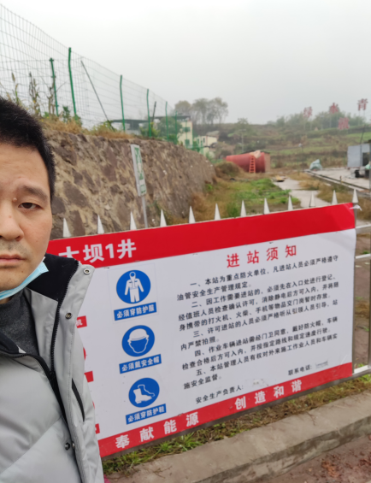
现场开展工作情况 | 勘验人员 |  | 勘验时间 |  |  |  | 勘验任务 |  | 勘验中的问题
现场开展工作情况 | 赵紫微 |  | 20230328 |  |  |  | 周边环境 |  | 有民用10KV架空电力线经过站场上空。

